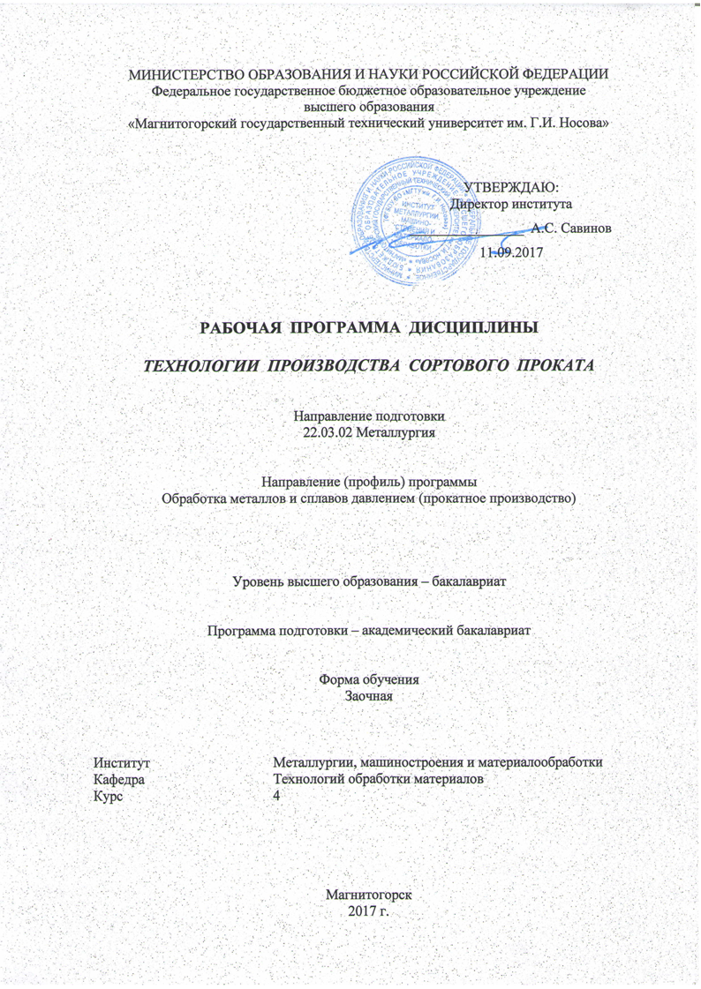

МИНИСТЕРСТВО ОБРАЗОВАНИЯ И НАУКИ   
 РОССИЙСКОЙ ФЕДЕРАЦИИ

Федеральное государственное бюджетное образовательное учреждение

высшего образования

«Магнитогорский государственный технический университет им. Г.И. Носова»

УТВЕРЖДАЮ:

Директор института ММиМ

_____________ А.С. Савинов

11 сентября 2017 г.

**РАБОЧАЯ ПРОГРАММА ДИСЦИПЛИНЫ**

**Технологии производства сортового проката**

Направление подготовки

22.03.02 Металлургия

Профиль программы

Обработка металлов и сплавов давлением (прокатное производство)

Уровень высшего образования – бакалавриат

Программа подготовки – академический бакалавриат

Форма обучения

Очная

|  |  |
| --- | --- |
| Институт | *Металлургии, машиностроения и материалообработки* |
| Кафедра | *Технологии обработки материалов* |
| Курс | *4* |
|  |  |

Магнитогорск

2017 г.

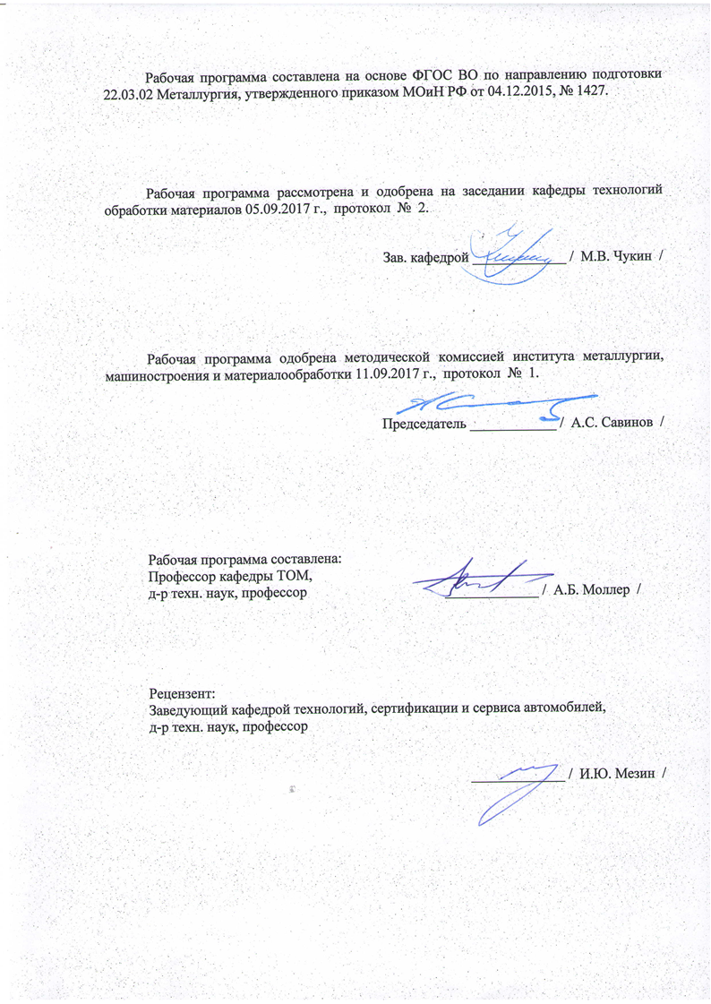Рабочая программа составлена на основе ФГОС ВО по направлению подготовки 22.03.02 Металлургия, утвержденного приказом МОиН РФ от 04.12.2015 № 1427.

Рабочая программа рассмотрена и одобренана заседании кафедры технологии обработки материалов 5 сентября 2017 г., протокол № 2.

Зав. кафедрой _____________ / М.В. Чукин /

Рабочая программа одобрена методической комиссией института металлургии, машиностроения и материалообработки 11 сентября 2017 г., протокол № 2.

Председатель ____________ / А.С. Савинов /

Рабочая программа составлена:

Профессор кафедры технологий обработки материалов,

д-р техн. наук, профессор

_____________ / А.Б. Моллер /

Рецензент:

Зав. кафедрой технологий, сертификации

и сервиса автомобилей, д-р техн. наук, профессор _____________ / И.Ю. Мезин /

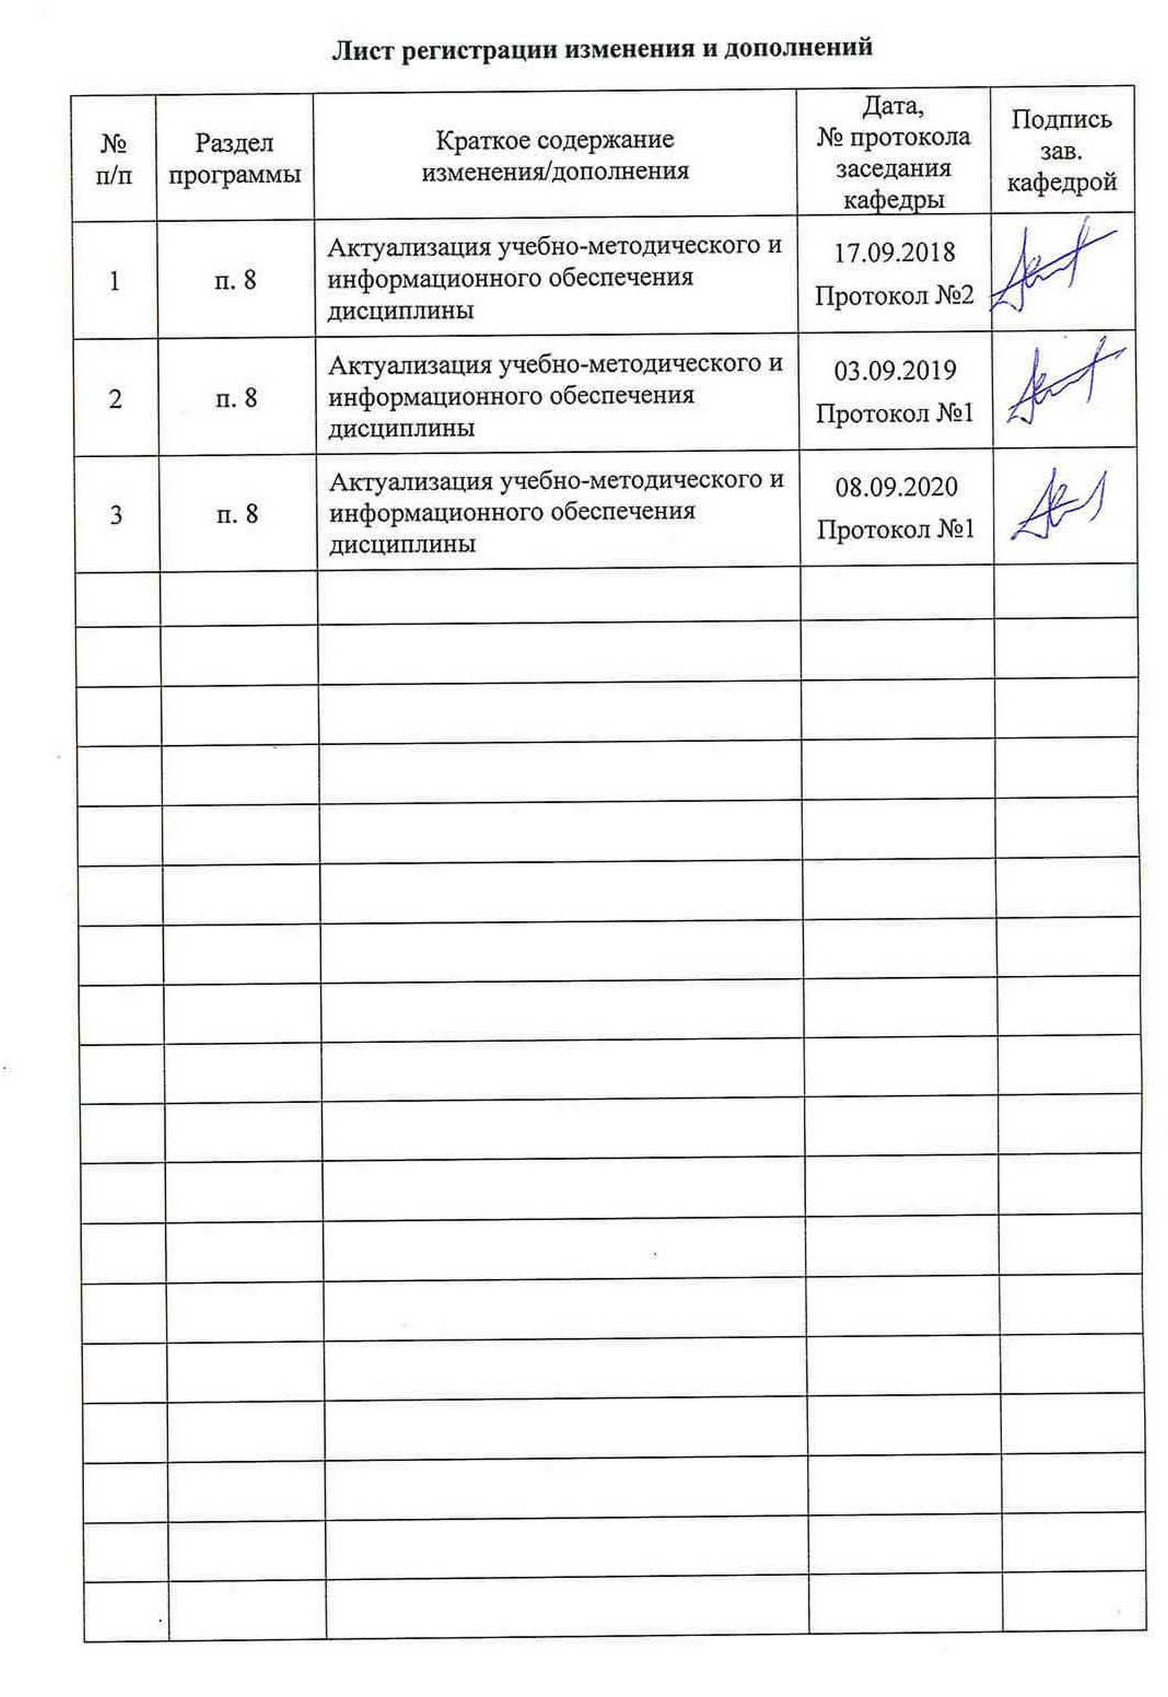

1 Цели освоения дисциплины

Целями освоения дисциплины «Технологии производства сортового проката» является формирование у обучающихся знаний, умений и навыков применения общетехнических и специальных дисциплин для изучения и разработки технологических процессов ОМД на примере технологии производства отдельных видов проката, а также формирование профессиональной компетенции в соответствии с требованиями подготовки по направлению подготовки 22.03.02 Металлургия.

**2 Место дисциплины в структуре образовательной программы подготовки бакалавра**

Дисциплина «Технологии производства сортового проката» входит в вариативную часть блока 1 образовательной программы.

Для изучения данной дисциплины, необходимо знание следующих дисциплин:

- математика;

- физика;

- материаловедение;

- оборудование прокатных цехов

Знания и умения студентов, полученные при изучении дисциплины «Технологии производства сортового проката» будут необходимы им при дальнейшем изучении таких дисциплин, как:

- моделирование процессов прокатного производства;

- основы проектирования прокатных цехов;

- методы оптимизации процессов ОМД

- технологии глубокой переработки металлов.

# 3 Компетенции обучающегося, формируемые в результате освоения дисциплины и планируемые результаты обучения

В результате освоения дисциплины «Технологии производства сортового проката» обучающийся должен обладать следующими компетенциями:

| Структурный элементкомпетенции | Планируемые результаты обучения |
| --- | --- |
| ПК-10: способностью осуществлять и корректировать технологические процессы в металлургии и материалообработке | |
| Знать | - основные способы обработки сортового металлов давлением;  - недостатки и преимущества каждого из способов производства сортовых профилей простой и фланцевой формы  - технологические особенности выпуска сортовой продукции, включая температурный, скоростной и деформационный режимы. |
| Уметь: | - назначать способы и режимы подготовки исходного материала к обработке давлением;  - определять режимы нагрева;  - рассчитывать рациональные режимы деформации;  - назначать способы и режимы отделки с целью получения нужного качества продукции в соответствии с требованиями стандартов |
| Владеть: | методами расчета основных параметров технологических процессов ОМД |

4 Структура и содержание дисциплины

Общая трудоемкость дисциплины составляет 5 зачетных единиц, 180акад. часа:

-контактна работа – 12,9 акад. часов

- аудиторная работа – 10акад. часов;

- внеаудиторная – 2,9 акад. часов;

- самостоятельная работа – 158,4 акад. часа;

подготовка к экзамену – 8,7 акад. часа.

| Раздел/ тема  дисциплины | Курс | Аудиторная контактная работа (в акад. часах) | | | самостоятельная  работа (в акад. часах) | Вид самостоятельной работы | Формы текущего контроля успеваемости и  промежуточной аттестации | Код и структурный  элемент  компетенции |
| --- | --- | --- | --- | --- | --- | --- | --- | --- |
| лекции | лаборат.  занятия | практич. занятия |
| 1. Виды сортового проката и система требований к его качеству | 4 | 1 | - | 1 | 26 | Самостоятельное изучение учебной литературы | Устный опрос | ПК-10 - зув |
| 1. Основы калибровки профилей и прокатных валков | 4 | 1 | - | 1 | 24 | Самостоятельное изучение научно  литературы | Устный опрос | ПК-10 - зув |
| 1. Производство полупродукта | 4 | 1 | - | 1/1И | 26 | Работа с электронными библиотеками |  | ПК-10- зув |
| 1. Производство крупносортного проката и фланцевых профилей | 4 |  | - | 1 | 34 | Работа с электронными библиотеками | Контрольная работа | ПК-10- зув |
| 1. Производство среднесортного проката | 4 |  | - | 1/1И | 24 | Работа с электронными библиотеками |  | ПК-10- зув |
| 1. Производство мелкосортного проката и катанки | 4 | 1 | - | 1 | 24,4 | Подбор сайтов Интернет | Устный опрос | ПК-10- зув |
| **Итого по дисциплине** | 4 | **4** |  | **6/2И** | **158,4** |  | **Экзамен** | **ПК-10- зув** |

И – в том числе,часы, отведенные на работу в интерактивной форме.

**5 Образовательные и информационные технологии**

Для усвоения студентами знаний по дисциплине «Технологии производства сортового проката» применяются традиционная и компетентностно-модульная технологии обучения, включающие в себя объяснения преподавателя на лекциях, самостоятельную работу с учебной и справочной литературой по дисциплине, выполнение практических работ по методическим указаниям и т.п.

В качестве интерактивных методов обучения используются:

- опережающая самостоятельная работа и работа в команде при выполнении практических работ;

- проблемное обучение при поиске информационных источников, составлении и написании реферата по полученным индивидуальным заданиям.

Самостоятельная работа обучающихся направлена на закрепление теоретического материала, изложенного преподавателем, на проработку тем, отведенных на самостоятельное изучение, на подготовку к практическим занятиям, написание реферата, подготовку к контрольным работам и итоговому зачету по дисциплине.

В соответствии с требованиями по направлению подготовки 22.03.02 Металлургия реализация компетентностного подхода предусматривает использованиев учебном процессе активных и интерактивных форм проведения занятий (разбор конкретных ситуаций, тренинги) в сочетании с внеаудиторной работой с целью формирования и развития профессиональных навыков обучающихся. В рамках дисциплины предусмотрены встречи с представителями российских и зарубежных компаний, мастер-классы специалистов.

# 6 Учебно-методическое обеспечение самостоятельной работы обучающихся

Вопросы для самопроверки:

1. Общие положения калибровки валков.
2. Элементы калибра.

2. Задачи калибровки.

3. Классификация калибров по форме, назначению и виду разъема валков.

4. Неравномерность деформации металла в калибрах.

5. Система вытяжных калибров, их характеристика (ящичные, ящик-гладкая бочка, квадрат-овал, ромб-квадрат).

6. Система вытяжных калибров, их характеристика (овал-ребровой овал, овал-круг, квадрат-шестиугольник).

7. Многовалковые калибры. Преимущества и недостатки.

8. Общая и частные вытяжки.

9. Вытяжная способность калибров на различных станах по всем группам клетей.

10. Порядок расчета вытяжных систем калибров.

**7 Оценочные средства для проведения промежуточной аттестации**

**а) Планируемые результаты обучения и оценочные средства для проведения промежуточной аттестации:**

| Структурный элемент  компетенции | Планируемые результаты обучения | Оценочные средства |
| --- | --- | --- |
| **ПК-10: способностью осуществлять и корректировать технологические процессы в металлургии и материалообработке** | | |
| Знать | * основные определения и понятия технологического процесса сортовой прокатки; * основные методы расчета и коррекции режимов деформации металла в калибрах; * понятие непрерывной группы клетей; последовательность и основные правила проектирования технологии прокатки; * определения процессов подготовки к прокатке и отделочных операций | **Перечень вопросов для подготовки к экзамену:**   1. Общие положения калибровки валков. Элементы калибра. 2. Задачи калибровки и классификация калибров по форме, назначению и виду разъема валков. 3. Неравномерность деформации металла в калибрах. Особенности деформации. 4. Система вытяжных калибров, их характеристика (ящичные, ящик-гладкая бочка, квадрат-овал, ромб-квадрат). 5. Система вытяжных калибров, их характеристика (овал-ребровой овал, овал-круг, квадрат-шестиугольник). 6. Общая и частные вытяжки. 7. Вытяжная способность калибров на различных станах по всем группам клетей. 8. Порядок расчета вытяжных систем калибров. 9. Калибровка угловой стали. Виды калибровки. 10. Калибровка двутавровых балок. 11. Сортамент сортового проката. 12. Прокатный стан. Классификация прокатных станов. 13. Крупносортные станы. 14. Среднесортные станы. 15. Мелкосортно-проволочные станы. 16. Тенденции развития крупно и мелкосортного производства. 17. Методика проектирования нового сортопрокатного стана. 18. Методика проведения реконструкции сортопрокатного стана с изменением сортамента. |
| Уметь | * применять знания предметной области сортовой прокатки в профессиональной деятельности; использовать их на междисциплинарном уровне; * прогнозировать влияние применяемых основных и вспомогательных агрегатов на результативность технологии прокатки сортовых профилей * разрабатывать технологическую цепочку производства сортовых профилей простой и фланцевой формы; * разрабатывать предложения по совершенствованию технологических процессов и оборудования | **Вопросы для самопроверки:**   1. Предложить мероприятия реконструкции сортопрокатного цеха металлургического предприятия. 2. Спланировать проведение технической и технологической модернизации технологического участка по производству катанки. |
| Владеть | * практическими навыками использования методов проектирования технологии при выполнении выпускной квалификационной работы; * практическими навыками использо-вания методов планирования реконструкции при выполнении выпускной квалификационной работы; * специализированной терминологией в области сортовой прокатки, в том числе в калибровке сортовых профилей; * способами совершенствования профессиональных знаний и умений путем использования возможностей информационной среды. | **Вопросы для самопроверки:**   1. Разработать последовательность работ при модернизации цеха по производству катанки; 2. Разработать комплекс технологических мероприятий для реконструкции сортопрокатного цеха |

**б) Порядок проведения промежуточной аттестации, показатели и критерии оценивания:**

Промежуточная аттестация по дисциплине включает теоретические вопросы, позволяющие оценить уровень усвоения обучающимися знаний, и практические задания, выявляющие степень сформированности умений и владений, проводится в виде контрольной работы и экзаменана 4 курсе.

**Критерии оценки:**

Критерии оценки (в соответствии с формируемыми компетенциями и планируемыми результатами обучения):

* на оценку «отлично» – обучающийся должен показать высокий уровень знаний не только на уровне воспроизведения и объяснения информации, но и интеллектуальные навыки решения проблем и задач, нахождения уникальных ответов к проблемам, оценки и вынесения критических суждений; продемонстрировать знание и понимание законов дисциплины, умение оперировать этими знаниями в профессиональной деятельности;
* на оценку «хорошо» – обучающийся должен показать знания не только на уровне воспроизведения и объяснения информации, но и интеллектуальные навыки решения проблем и задач, нахождения уникальных ответов к проблемам;
* на оценку «удовлетворительно» – обучающийся должен показать знания на уровне воспроизведения и объяснения информации, интеллектуальные навыки решения простых задач;
* на оценку «неудовлетворительно» (2 балла) – обучающийся демонстрирует зна-ния не более 20% теоретического материала, допускает существенные ошибки, не может показать интеллектуальные навыки решения простых задач
* на оценку «неудовлетворительно» (1 балл) – обучающийся не может показать знания на уровне воспроизведения и объяснения информации, не может показать интеллектуальные навыки решения простых задач.

**8 Учебно-методическое и информационное обеспечение дисциплины**

а) Основная **литература:**

1. Шишко, В.Б. Технология прокатки сортовой стали. Основы калибровки валков для фасонных профилей : учебное пособие / В.Б. Шишко, В.А. Трусов, Н.А. Чиченев. — Москва : МИСИС, 2007. — 152 с. — Текст : электронный // Лань : электронно-библиотечная система. — URL: <https://e.lanbook.com/book/2082> (дата обращения: 25.09.2020). — Режим доступа: для авториз. пользователей.

**б) Дополнительная литература:**

1. П.И. Полухин. Ученый. Организатор. Учитель / под редакцией Ю.С. Карабасова, Ю.Н. Райкова. — Москва : МИСИС, 2010. — 544 с. — ISBN 978-5-87623-348-6. — Текст : электронный // Лань : электронно-библиотечная система. — URL: <https://e.lanbook.com/book/117332> (дата обращения: 25.09.2020). — Режим доступа: для авториз. пользователей.
2. Шишко, В.Б. Проектирование формоизменения металла при прокатке на сортовых прокатных станах : монография / В.Б. Шишко, В.А. Трусов, Н.А. Чиченев. — Москва : МИСИС, 2012. — 434 с. — ISBN 978-5-87623-553-4. — Текст : электронный // Лань : электронно-библиотечная система. — URL: <https://e.lanbook.com/book/117061> (дата обращения: 25.09.2020). — Режим доступа: для авториз. пользователей.
3. Снижение выпуска сортопрокатной продукции незаказной длины : учебное пособие / С. Ю. Саранча, А. Б. Моллер, С. А. Левандовский, Н. А. Тулупова ; МГТУ. - Магнитогорск : МГТУ, 2017. - 81 с. : ил., табл., граф. - URL: <https://magtu.informsystema.ru/uploader/fileUpload?name=2710.pdf&show=dcatalogues/1/1131797/2710.pdf&view=true> (дата обращения: 25.09.2020). - Макрообъект. - Текст : электронный. - Имеется печатный аналог.
4. Бер, В.И. Проектирование цехов по обработке металлов давлением : учебник / В.И. Бер, Ю.В. Горохов, С.Б. Сидельников. - 2-е изд., доп. и перераб. - Красноярск : Сиб. федер. ун-т, 2018. - 252 с. - ISBN 978-5-7638-3779-7. - Текст : электронный. - URL: <https://new.znanium.com/catalog/product/1032151> (дата обращения: 25.09.2020). — Режим доступа: для авториз. пользователей.
5. Загиров, Н.Н. Теория обработки металлов давлением : учеб. пособие / Н.Н. Загиров, С.Б. Сидельников, Е.В. Иванов. - 3-е изд., перераб. и доп. - Красноярск : Сиб. федер. ун-т, 2018. - 148 с. - ISBN 978-5-7638-3894-7. - Текст : электронный. - URL: <https://new.znanium.com/catalog/product/1032175> (дата обращения: 25.09.2020). — Режим доступа: для авториз. пользователей.
6. Специальные стали и сплавы: Учебное пособие / Ковалева А.А., Лопатина Е.С., Аникина В.И. - Краснояр.:СФУ, 2016. - 232 с.: ISBN 978-5-7638-3470-3 - Текст : электронный. - URL: <https://new.znanium.com/read?id=328572> (дата обращения: 25.09.2020). — Режим доступа: для авториз. пользователей.

**Периодические издания**

1. Вестник Иркутского государственного технического университета.<http://journals.istu.edu/vestnik_irgtu/>
2. Вестник Магнитогорского государственного технического университета им. Г.И. Носова.<http://vestnik.magtu.ru/>
3. Вестник МГТУ «Станкин»<http://stankin-journal.ru>.
4. Вестник МГТУ. Труды Мурманского государственного технического университета.<http://vestnik.mstu.edu.ru>
5. Вестник Самарского государственного технического университета. Серия Технические науки.<https://vestnik-pp.samgtu.ru>
6. Вестник УГАТУ.<http://journal.ugatu.ac.ru/index.php/vestnik>
7. Вестник Череповецкого государственного университета.<https://www.chsu.ru/science/publications/vestnik-chsu>
8. Вестник Южно-Уральского государственного университета. Серия Металлургия.<https://vestnik.susu.ru>
9. Деформация и разрушение материалов.<http://www.nait.ru/journals/index.php?p_journal_id=14>
10. Известия Волгоградского государственного технического университета. Серия Проблемы материаловедения, сварки и прочности в машиностроении.<http://www.vstu.ru/nauka/izdaniya/izvestiya-volggtu/arkhiv-vypuskov/problemy-materialovedeniya-svarki-i-prochnosti-v-mashinostroenii/>
11. Известия высших учебных заведений. Черная металлургия.<https://fermet.misis.ru/jour>
12. Известия Санкт-Петербургского государственного технологического института (технического университета).<http://science.spb.ru/iti>
13. Известия Тульского государственного университета. Технические науки.<https://tidings.tsu.tula.ru/tidings/>
14. Известия ЮФУ. Технические науки.<http://izv-tn.tti.sfedu.ru/index.php/izv_tn>
15. Кузнечно-штамповочное производство. Обработка материалов давлением.<http://www.kshp-omd.ru/ru/>
16. Производство проката.<http://www.nait.ru/journals/index.php?p_journal_id=7>
17. Черные металлы.<https://www.rudmet.ru/catalog/journals/5/>

в)**Методические указания:**

1. Условие постоянства объема, показатели и коэффициенты деформации: метод. указ. / Дорогобид В.Г., Ильина Н.Н., Пивоварова К.Г. Магнитогорск: Изд-во Магнитогорск. гос. техн. ун-та им. Г.И. Носова, 2016. 10 с.
2. Принцип наименьшего сопротивления в обработке металлов давлением: метод. указ. / Дорогобид В.Г., Ильина Н.Н., Пивоварова К.Г. Магнитогорск: Изд-во Магнитогорск. гос. техн. ун-та им. Г.И. Носова, 2013. 9 с.
3. Очаг деформации и условия при продольной прокатке: Метод. указ. / Манин В.П., Корчунов А.Г. – Магнитогорск: МГТУ, 2010. – 7 с.
4. Зависимость сопротивления деформации от формы инструмента: Метод. указ. / Манин В.П., Ильина Н.Н. – Магнитогорск: МГТУ, 2008 – 12 с.

г)**Программное обеспечение** и**Интернет-ресурсы:**

|  |  |  |
| --- | --- | --- |
| Наименование ПО | № договора | Срок действия лицензии |
| MS Windows 7 | Д-1227 от 08.10.2018  Д-757-17 от 27.06.2017 | 11.10.2021  27.07.2018 |
| MS Office 2007 | № 135 от 17.09.2007 | Бессрочно |
| FAR Manager | Свободно распространяемое | бессрочно |
| 7Zip | Свободно распространяемое | бессрочно |

1. Поисковая система Академия Google (GoogleScholar). – URL: <https://scholar.google.ru/>.
2. Информационная система – Единое окно доступа к информационным ресурсам. – URL: <http://window.edu.ru/>.
3. Федеральное государственное бюджетное учреждение «Федеральный институт промышленной собственности». – Режим доступа: <http://wwwl.fips.ru/>.
4. Сайт журнала «Калибровочное бюро» <http://passdesign.ru/>
5. Сайт журнала « Моделирование и развитие процессов ОМД» <https://omd-club.com/>

9 Материально-техническое обеспечение дисциплины

Материально-техническое обеспечение дисциплины включает:

| Тип и название  аудитории | Оснащение аудитории |
| --- | --- |
| Учебная аудитория для проведения занятий лекционного типа | Технические средства обучения, служащие для представления учебной информации большой аудитории: мультимедийные средства хранения, передачи и представления учебной информации. Специализированная мебель |
| Учебная аудитория для проведения практических занятий | Технические средства обучения, служащие для представления учебной информации большой аудитории: мультимедийные средства хранения, передачи и представления учебной информации. Серверные станции для моделирования технологических процессов обработки металлов давлением с установленным лицензионным программным обеспечением; ноутбуки; дилатометр, подключенный к ЭВМ с необходимым ПО; МФУ; принтеры для представления материалов в печатном виде. Специализированная мебель |
| Учебная аудитория для групповых и индивидуальных консультаций, текущего контроля и промежуточной аттестации | Компьютерная техника с пакетом MSOffice, с подключением к сети «Интернет» и с доступом в электронную информационно-образовательную среду университета. Специализированная мебель |
| Помещение для самостоятельной работы | Компьютерная техника с пакетом MSOffice, с подключением к сети «Интернет» и с доступом в электронную информационно-образовательную среду университета. Специализированная мебель |